数据规范：
1.和弦无需手动命名，只需选择Guitar Pro的“A”键功能内可选的和弦
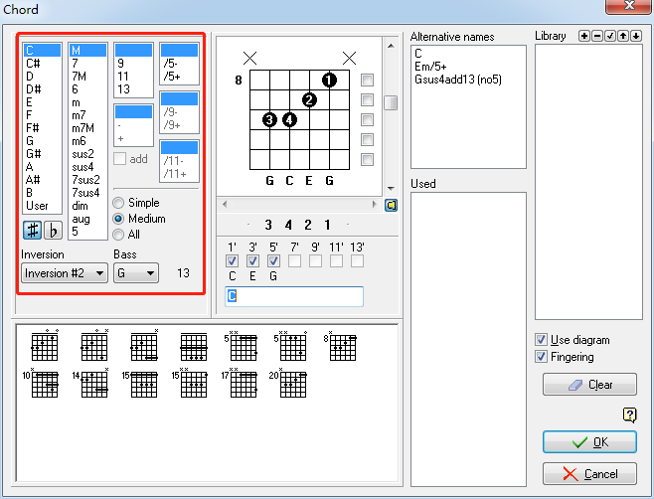

操作步骤：
1.找到“chord-biaozhu”轨道
2.从第一小节开始，依次确定小节的起始点、中间某点，是否有和弦切换点，以及是什么和弦
3.在和弦切换点的休止符位置按A，添加相应和弦
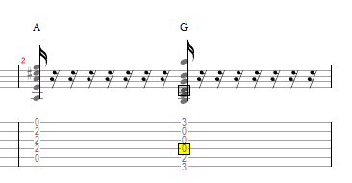

提示技巧：
1.通常每个小节开头必有和弦，但要注意，有些小节只有一轨鼓，有些小节则是为了旋律弱起占位，这类特殊小节不标和弦

2.标注和弦时，先找有大片“柱状和弦”或“和弦分解”的小节标注和弦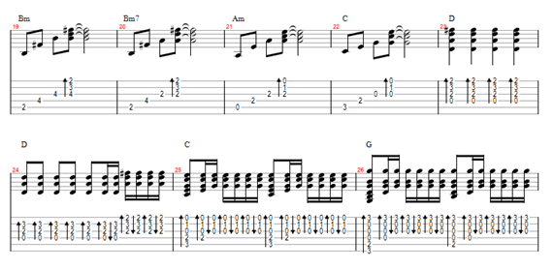

3.标记和弦时，首先确定根音是什么音，然后确定和弦范围，第三确定范围内的音阶特性音程，以此确定调性。调性和根音都确定后，再确定衍生和弦（一般以3和弦和属7和弦为主）

4.如果遇到和弦不明显的小节按照以下方式操作判断：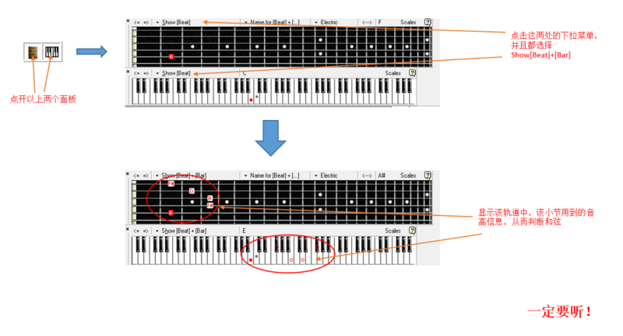

程序准备：
1.为每个乐谱加入和弦轨，命名为“chord-biaozhu”
2.用1/16时长的休止符铺面chord-biaozhu轨

